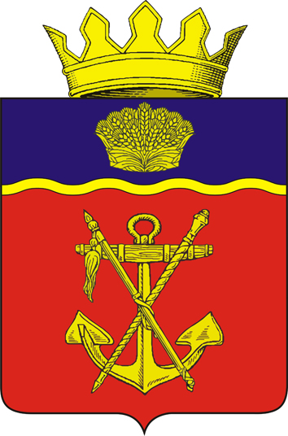

АДМИНИСТРАЦИЯ
КАЛАЧЁВСКОГО МУНИЦИПАЛЬНОГО РАЙОНА
ВОЛГОГРАДСКОЙ ОБЛАСТИ

ПОСТАНОВЛЕНИЕ

От 28.02 2020г. № 180

О внесении изменений в постановление администрации Калачевского муниципального района Волгоградской области от 12.09.2016г. №692
«Об образовании межведомственной комиссии по мобилизации доходов в консолидированный бюджет Калачевского муниципального района Волгоградской области и вопросам неформальной занятости населения»

В целях обеспечения поступлений обязательных платежей в консолидированный бюджет Калачевского муниципального района, изыскания дополнительных резервов поступлений в консолидированный бюджет Калачевского муниципального района, обеспечения выполнения требований трудового законодательства в части своевременности и полноты выплаты заработной платы, выполнения запланированных социально значимых расходов бюджета Калачевского муниципального района, снижения неформальной занятости населения, исполнения трудового законодательства, руководствуясь Уставом Калачевского муниципального района, а также с целью соблюдения прав граждан предпенсионного возраста, предусмотренных трудовым законодательством, администрация Калачевского муниципального района,

п о с т а н о в л я е т:

1. Внести в постановление администрации Калачевского муниципального района от 12.09.2016г. №692 «Об образовании межведомственной комиссии по мобилизации доходов в консолидированный бюджет Калачевского муниципального района Волгоградской области и вопросам неформальной занятости населения » (далее – Постановление) следующие изменения:
1.1. В п. 2.1 приложения № 1 к Постановлению добавить абзац следующего содержания:
«Взаимодействие с работодателями по организации и координации работы по формированию и ведению сведений о трудовой деятельности работников в электроном виде».
2. Настоящее постановление подлежит официальному опубликованию.
3. Контроль исполнения настоящего постановления оставляю за собой.

И.о. Главы Калачёвского
муниципального района Н.П. Земскова

